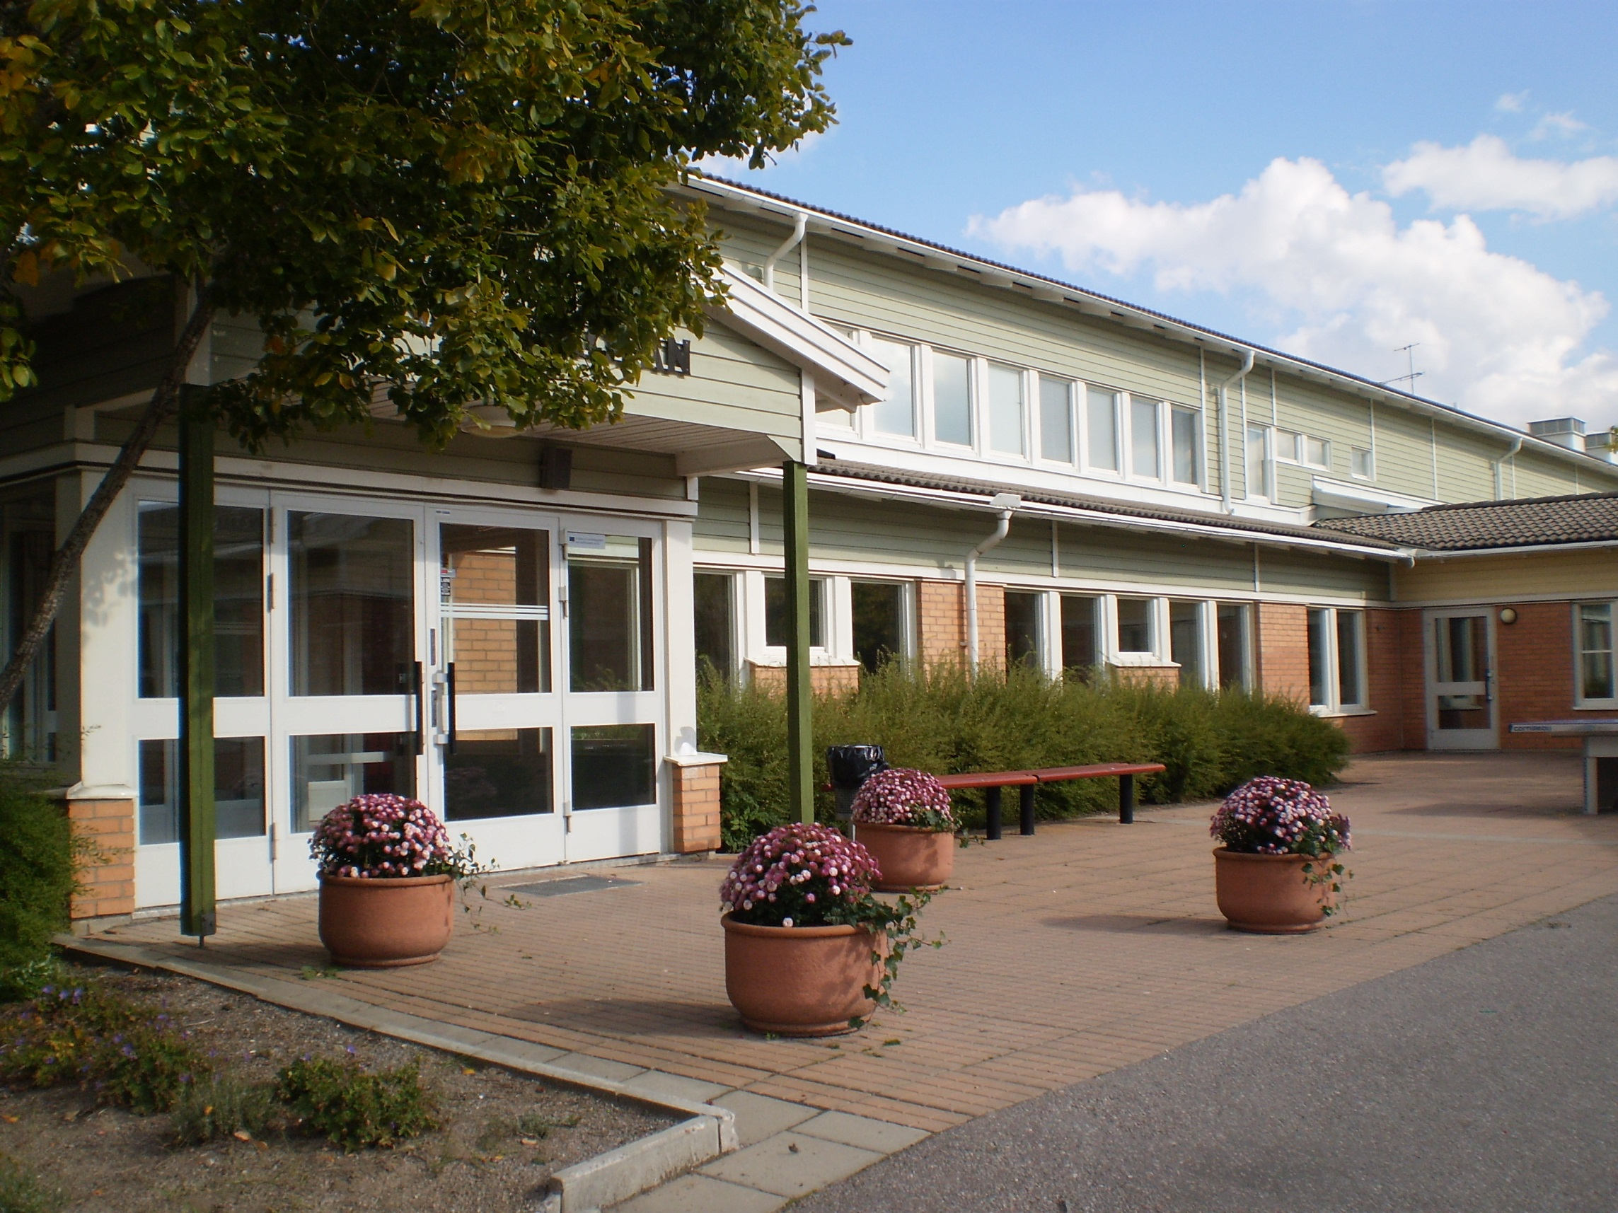

Stora entrén & Loungen åk 3-9

Välkommen till
Stordammsdagen
16 maj 2023

Program

www.stordammen.uppsala.se

Lilla huset

Förskoleklasserna A, B, klass 1A, 1B, 2A & 2B Tid: 14.30-17.00
Utställning av årets arbeten i F-klasserna  Elevernas arbeten visas under olika teman;  Konsert ”Brasslek” –med eleverna i f-klass  Vernissage; utställning av elevernas konstnärliga bilder, dikter mm  Utställning av årets arbeten  Elevernas arbeten visas under olika teman; Rymden och Konsten | Utställningarna av barnens arbete visas i respektive klassrum FA & FB under hela eftermiddagen  Allrummet utanför FB kl. 14.45  I klassrummen 1A & 1B och i utanför i allrummet  och korridoren  I 2A´s och 2B´s klassrum  Åk 2
Café  Ansiktsmålning & Fiskdamm, klass 7C håller i metspöet & du fiskar för en billig peng. | Åk F-2 har café´ i köket vid åk 1 & 2  7C i bildsalen, ingång från korridoren
Fritids åk F-3 Stationer utomhus på Lilla skolgården;  Matematik-tipspromenad, Ärtpåsememory, Hitta författaren, Skjuta straffar i rockring mm. | Stationer på skolgården. Kom och var med och prova på!
Skola 24- station med fritidsinformation. Har du fyllt i dina kontaktuppgifter i IST? Här kan du läsa om skola 24 och hur du gör på olika språk. | Station ”Utcheckaren” på skolgården

Stora huset

Åk 3-9 i stora huset Tid: 14.30-17.00
Klass 3A & 3B  Utställningar av elevernas arbeten - Forntiden  Utställning av arbeten:  Elever i åk 4  Elever i åk 5 serverar & säljer fika  5A Teaterföreställning ” LasseMaja och tågmysteriet”  5B Dansuppvisning; pojkgrupp & flickgrupp | Visas i klassrummet under hela eftermiddagen  Visas i och utanför klassrummen under hela eftermiddagen  Stora restaurangen  Utomhusscenen i AB-bubblan förställning: 15.00 och 16 :00 (Dramasalen på lilla sidan vid dåligt väder)  Utomhusscenen på skolgården 15,15.30 & 16
Quizlet-live: Är du smartare än en femte eller sjätteklassare?  Öppen scen  med spontana framträdanden för dig som vill uppträda, prova karaoke, möjlighet att prova spela piano, gitarr, bas, trumma och sjunga Karaoke  Caféer i Stora restaurangen  5B och 7C  Elever i 6C har korvförsäljning & fiskdamm  Elever i 7C fiskdamm  Ungdomsjouren informerar | sal 299  Stora utescenen- nära entrén under hela eftermiddagen. Inomhus vid dåligt väder.  Restaurangen under hela eftermiddagen  Utomhus  UP´s häng  Vid vaktmästeriet
Loungen & korridoren  Juniorambassadörerna informerar om EU  Elever i 6A har ansiktsmålning och popcorn-  Försäljning  Elever i åk 6 säljer fikabröd & bakverk i påsar att ta med sig hem  Textil- & träutställning av elevernas arbeten  Vernissage; utställning av elevernas konstnärliga bilder från åk 7-9  8 A säljer hembakt fika  9D Go´fika finns att köpa | Loungen under eftermiddagen  Loungen  Hem-& konsumentsalen  Slöjdsalarna under hela eftermiddagen  Ateljén  Vid vaktmästeriet  Sal 139

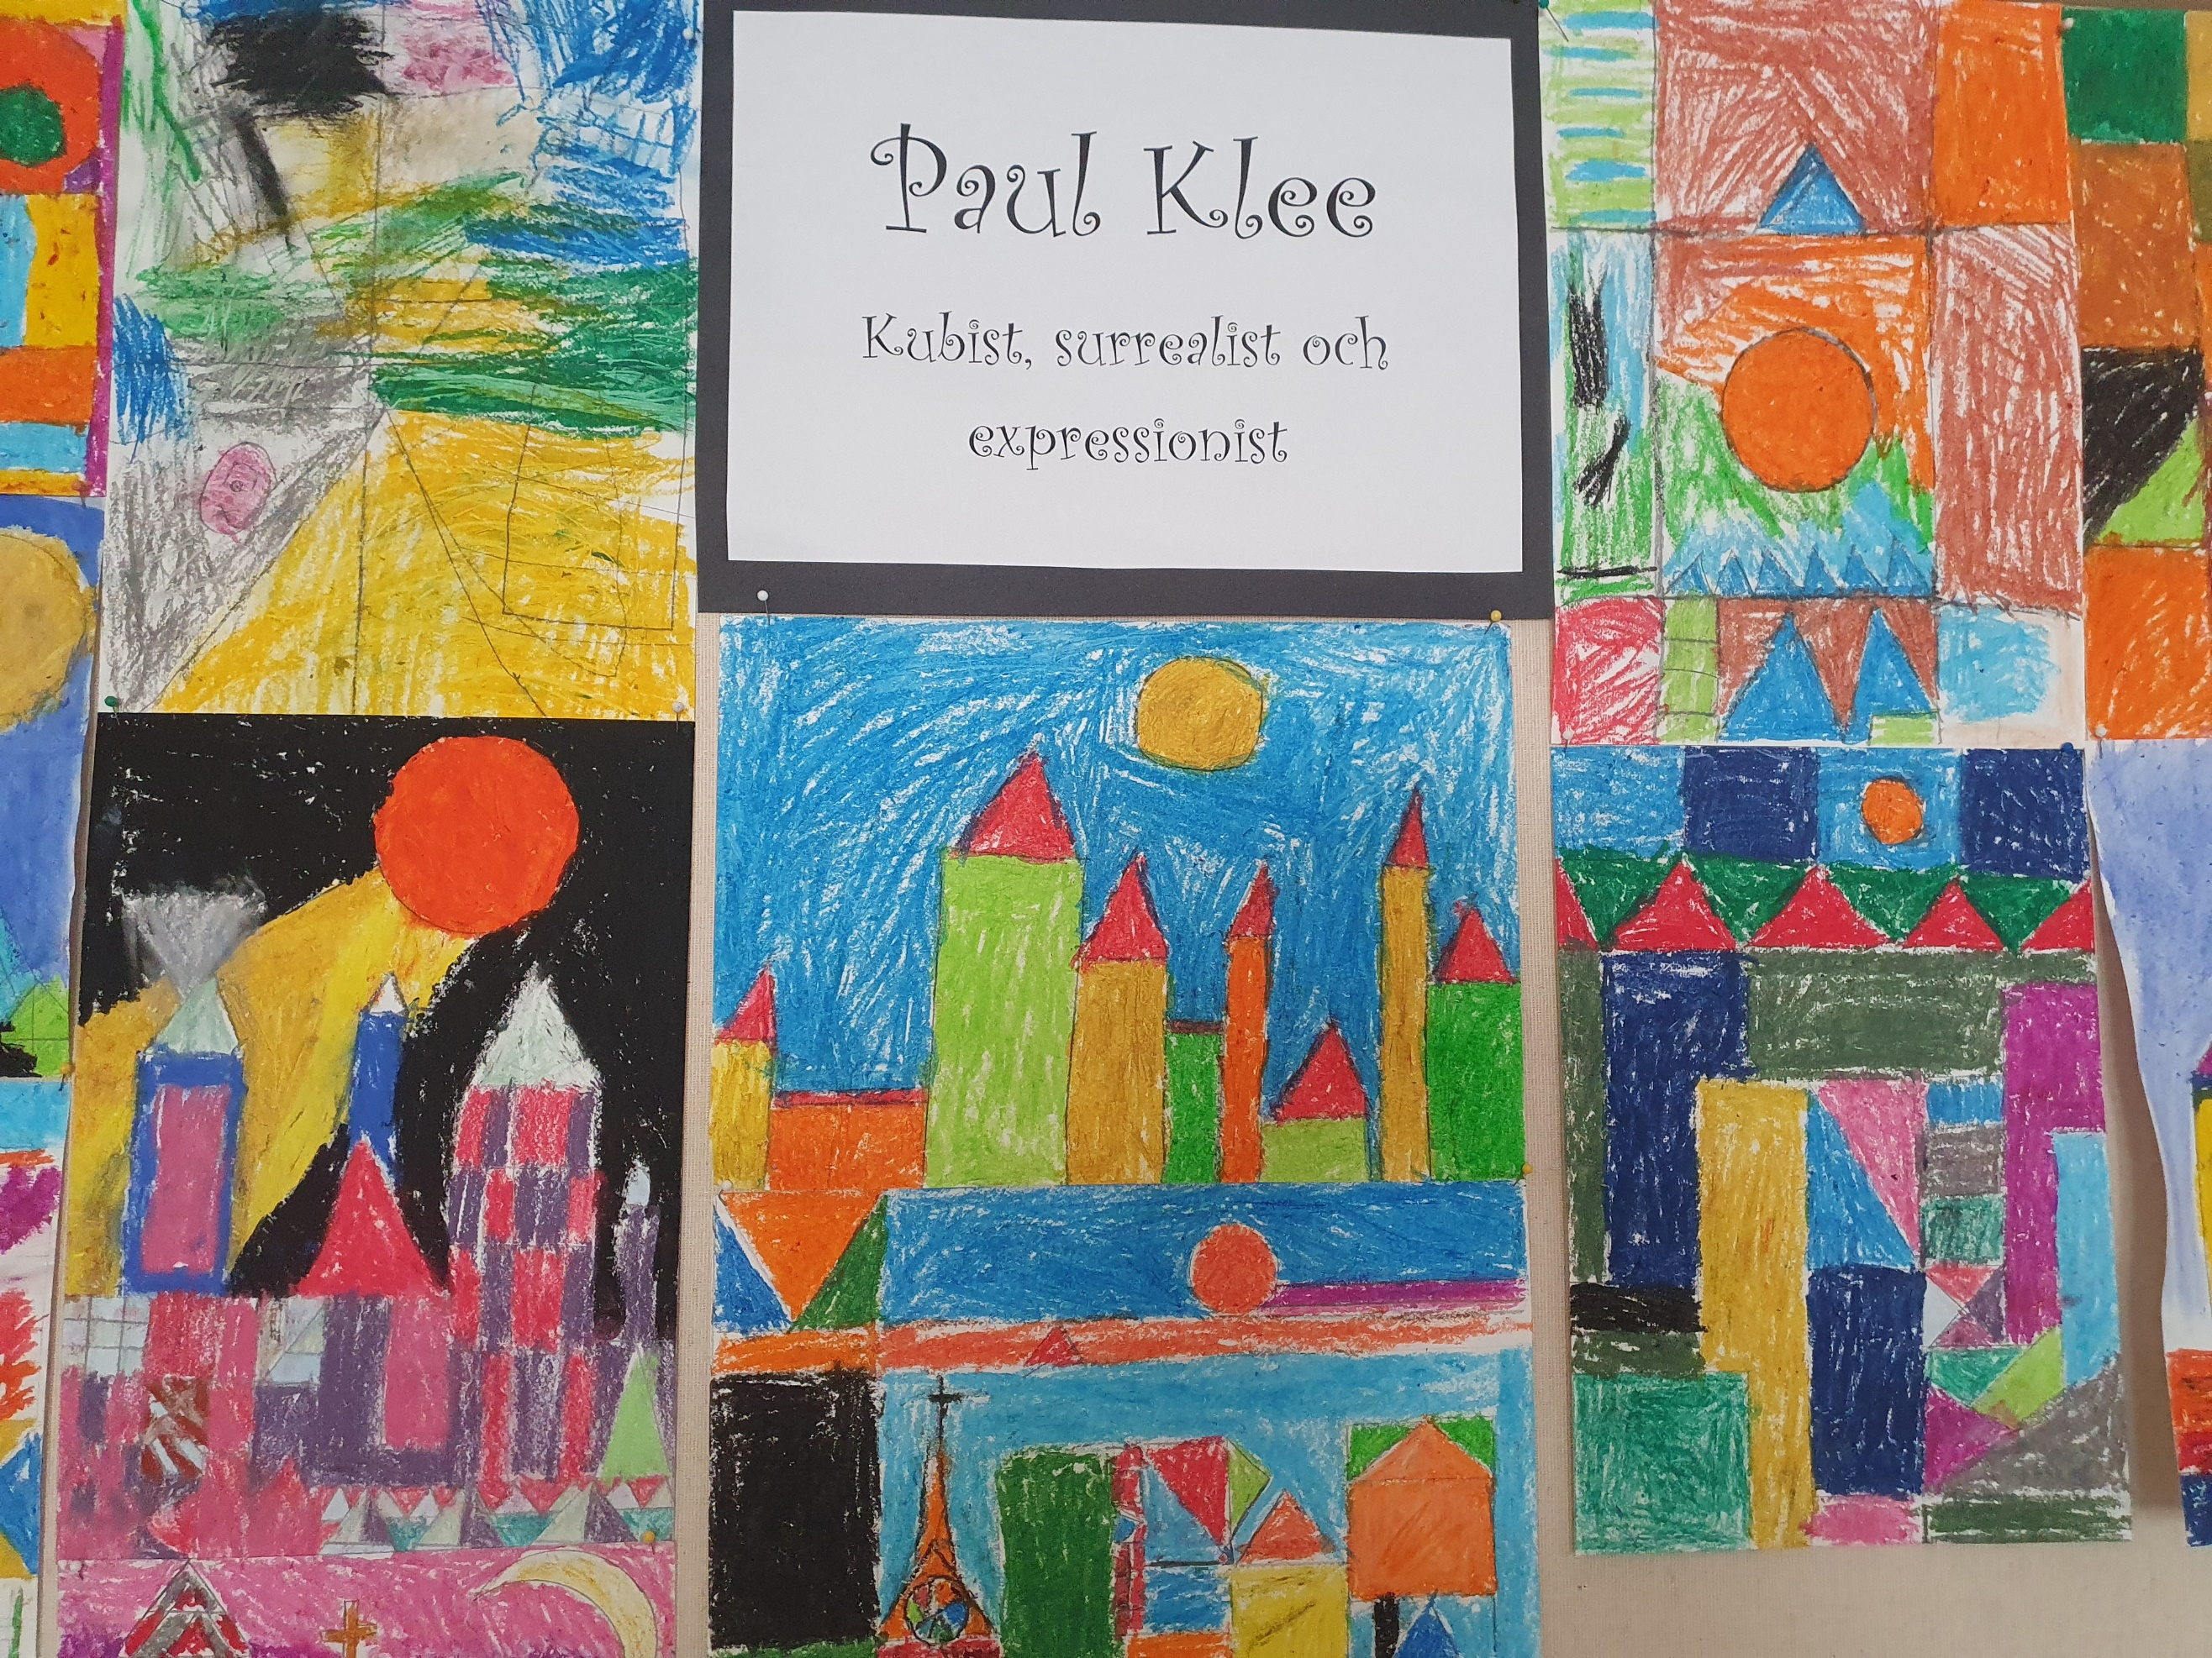

Konstutställning åk 2

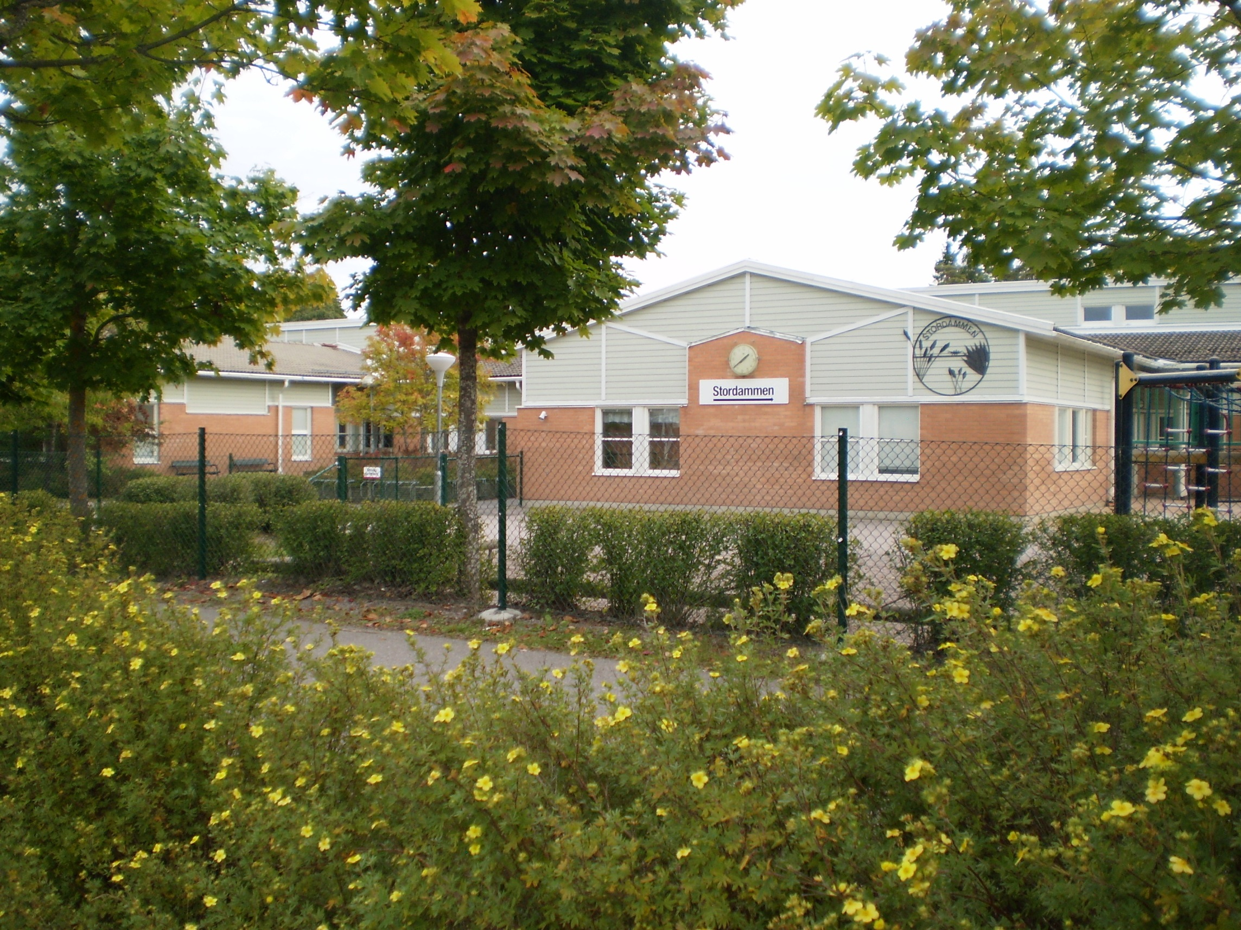

I Lilla huset finns förskoleklasserna FA, FB, 1A,1B, 2A & 2B.

